**9. Транспортирование и хранение**

9.1 Хранить штангенрейсмас в футляре в сухом отапливаемом помещении при температуре воздуха от 5 до 40 С и относительной влажностью не более 60% при температуре 25 С. Воздух в помещении не должен содержать примесей и агрессивных газов.

9.2 Транспортировка штангенрейсмаса должно соответствовать требованиям ГОСТ 13762-86.

**10. Методы контроля и испытаний**

10.1 Поверка штангенрейсмаса – по МИ 2192-92.

10.2Межповерочный интервал устанавливается в зависимости от эксплуатации, но не реже одного раза в год.

**11. Сведения о консервации и упаковке**

11.1 Штангенрейсмас типа ШР подвергнут на предприятии-изготовителе консервации, согласно требованиям ГОСТ 9.014-78.

Условия хранения 1(Л) по ГОСТ 15150-69.

Срок защиты без переконсервации – 2 года.

11.2 Штангенрейсмас упакован предприятием-изготовителем согласно требованиям ГОСТ 13762-86.

**12. Свидетельство о приемке**

Штангенрейсмас соответствует требованиям технической документации фирмы-изготовителя и признан годным к эксплуатации.

Дата выпуска: _____________________________________

Подписи лиц, ответственных за приемку: ______________

№ изделия: _______________________________________

М.П.

**ООО «Кибер-инструмент»**

105118, г. Москва, ш. Энтузиастов, д. 25

тел.: (499) 707-74-63

[www.prof.ru](http://www.prof.ru)



**ШТАНГЕНРЕЙСМАС НОНИУСНЫЙ**

**ТИП ШР**

**ТОРГОВОЙ МАРКИ «GRIFF»**

**ГОСТ 164-90**

**ПАСПОРТ**

**□ ШР 200 □ ШР 250 □ ШР 300 □ ШР 400**

**□ ШР 500 □ ШР 600 □ ШР 630 □ ШР 1000**

**□ ШР 1600**

**Цена деления 0,05 мм**

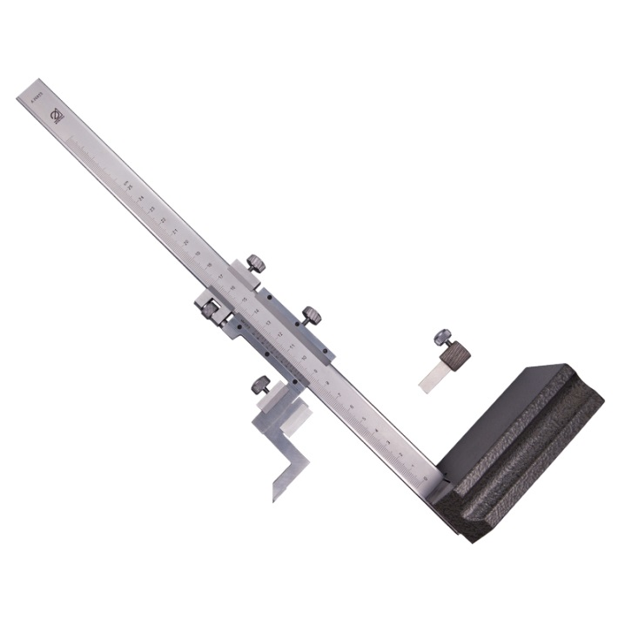

**1. Назначение изделия**

Штангенрейсмас нониусный тип ШР торговой марки “GRIFF” предназначен для измерения и разметки размеров. Применяется в машиностроении, приборостроении и других отраслях промышленности.

**2. Условия эксплуатации**

Температура в процессе измерения: от 10 до 40°С

Относительная влажность воздуха: не более 80% при t=25°С

Атмосферное давление: 101,3±3кПа

Содержание агрессивных газов в окружающей среде не допускается.

**3. ТехническИЕ характеристикИ**

Таблица 1. Основные метрологические и технические характеристики штангенрейсмаса:

|  |  |  |  |
| --- | --- | --- | --- |
| Модификация | Диапазон измерений, мм | Цена деления (шаг дискретности отсчета), мм | Пределы допускаемой абсолютной погрешности, мм |
| ШР 200 | 0 - 200 | 0,05 | ± 0,05 |
| ШР 250 | 0 - 250 | 0,05 | ± 0,05 |
| ШР 300 | 0 - 300 | 0,05 | ± 0,06 |
| ШР 400 | 0 - 400 | 0,05 | ± 0,06 |
| ШР 500 | 0 - 500 | 0,05 | ± 0,07 |
| ШР 600 | 0 - 600 | 0,05 | ± 0,08 |
| ШР 630 | 0 - 630 | 0,05 | ± 0,08 |
| ШР 1000 | 0 - 1000 | 0,05 | ± 0,10 |
| ШР 1600 | 0 - 1600 | 0,05 | ± 0,15 |

**4. Комплектность поставки**

4.1. Штангенрейсмас

4.2. Ножка измерительная

4.3 Футляр

4.4 Паспорт

**5. Указание мер безопасности**

Во избежание травматизма необходимо не допускать измерений на ходу станка.

**6. Подготовка к работе и правила эксплуатации**

6.1.Ознакомиться перед началом работы с паспортом на штангенрейсмас.

6.2.Удалить смазку тканью, смоченной в бензине, и окончательно протереть сухой тканью.

6.3.Проверит правильность нулевой установки, для чего опустить рамку до соприкосновения измерительной ножки с поверочной плитой или поверхностью установочной на поверочную плиту концевой меры длины 3 класса точности по ГОСТ 9038-90,длина которой соответствует нижнему значению диапазона измерений штангенрейсмаса. При этом нулевой штрих шкалы нониуса должен совпадать с начальным штрихом шкалы штанги. Если такого совпадения нет, то необходимо ослабить винты крепящие нониус, передвинуть его до совпадения указанных штрихов и снова затянуть винты.

6.4 При пользовании верхней измерительной поверхностью измерительной ножки показания штангенрейсмаса необходимо скорректировать на величину указанной на измерительной ножке.

6.5 После окончания работы протереть слегка смоченной в нефрасе тканью поверхность штанги, измерительные поверхности основания и ножек штангенрейсмаса и смазать противокоррозионной смазкой.

**7. ВОЗМОЖНЫЕ НЕИСПРАВНОСТИ И**

**СПОСОБОЫ ИХ УСТРАНЕНИЯ**

В случае увеличения просвета свыше нормируемой величины между измерительной ножкой и установленной на поверочную плиту концевой меры длины, соответствующей нижнему пределу измерений штангенрейсмаса, неисправность устраняется путем наклона кронштейна рамки с закрепленной измерительной ножкой в требуемую сторону. Для этой цели предназначены два винта

При просвете между концом ножки и концевой мерой следует слегка ослабить установочный винт и завернуть винт с цилиндрической головкой, при просвете с противоположной стороны следует слегка ослабить винт с цилиндрической головкой и завернуть установочный винт.

После регулирования оба винта затянуть и проверить нулевую установку согласно п. 6.3 настоящего паспорта.

**8. Гарантии изготовителя**

8.1.Изготовитель гарантирует соответствие штангенрейсмаса требованиям технической документации фирмы-изготовителя при соблюдении условий транспортирования, хранения и эксплуатации.

8.2.Гарантийный срок эксплуатации: 12 месяцев со дня ввода штангенглубиномера в эксплуатацию.

8.3. Гарантийный срок хранения: 24 месяца.